ASP.NETを用いた画像変換サイトの作成

熊谷竜児
指導教員 石舘勝好

- はじめに
私は現在C言語やJavaを用いて画像処理アルゴリズムを学んでいます. そして, 1年生の時に授業で学び興味を持ったVisual Basicでも, 画像処理のプログラムを作ってみたいと思いました.
そこで誰にでも使えるウェブアプリケーションとしてASP.NETを使用した画像変換のウェブサイトを作ることにしました.

- 研究概要
  - 目的
・C言語やJavaで画像変換アルゴリズムについて、自分が興味を持ったASP.NETにより更に理解を深める.
・実用的なユーザーインターフェイスを持つウェブサイトを作成する.

  - 開発環境
環境 | 名称
OS | Windows7 Ultimate
プログラム言語 | Visual Basic 2010
動作環境 | ASP.NET 4.0

  - 機能概要 (図1)
・任意の画像をブラウザ上からサーバにアップロードする.
・ぼかし・鮮鋭化・拡大・縮小等をブラウザ上で選択してボタンを押す.
・変換方法に応じてパラメーターを変更できるようにする.
・保存したいときは画像を右クリックし保存する.

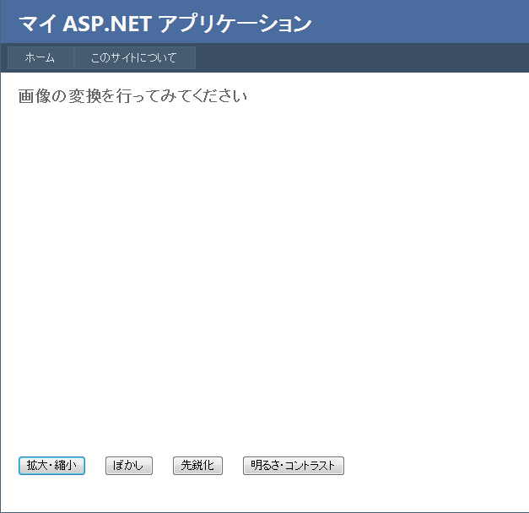
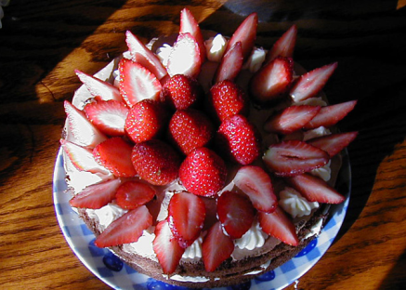

ぼかしの選択

例) ぼかし機能の場合

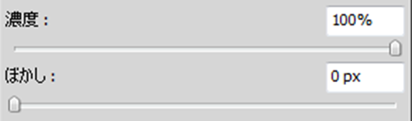

ぼかしの
割合の選択

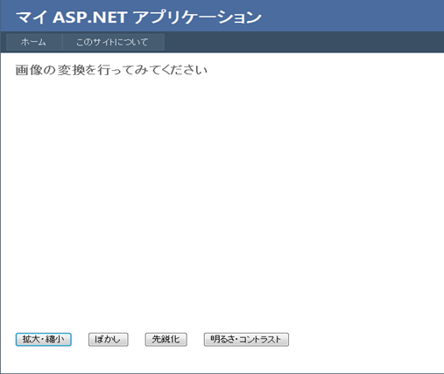

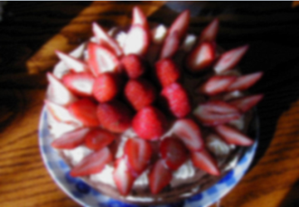

図1．機能概要

- 進捗状況
3.1 画像取得用Webフォームの作成
Webフォームに画像変換処理のプログラムを書かずに, ”MyImage” という画像処理を行うクラスを作成して, それを呼び出す方式にしました(図2).

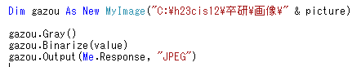

図2. MyImageクラスの利用例

3.2 画像処理クラス MyImageの作成
.NETのSystem.Drawing.Bitmapクラスを使ってピクセル単位の処理を行っています。現在は簡単な機能として, Grayメソッド(グレースケール), Binarizeメソッド(2値化) を用意しました(図3).

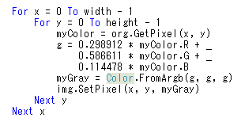

図3. グレースケールの利用例

3.3 画像変換用Webフォームの作成
3.1で説明した画像取得用Webフォームを呼び出すことで, 画像を表示させます.
また, AJAX Control Toolkitのスライダーコントロールを置いて, 画像変換のパラメーターを変更できるようにしています.

3.4 画像アップロードWebホームの作成
アップロードした画像を絶対パスで指定するフォルダーに保存します. そして, 保存したファイル名をQueryStringを使って3.1の画像取得用Webフォームに引き渡します(図4).

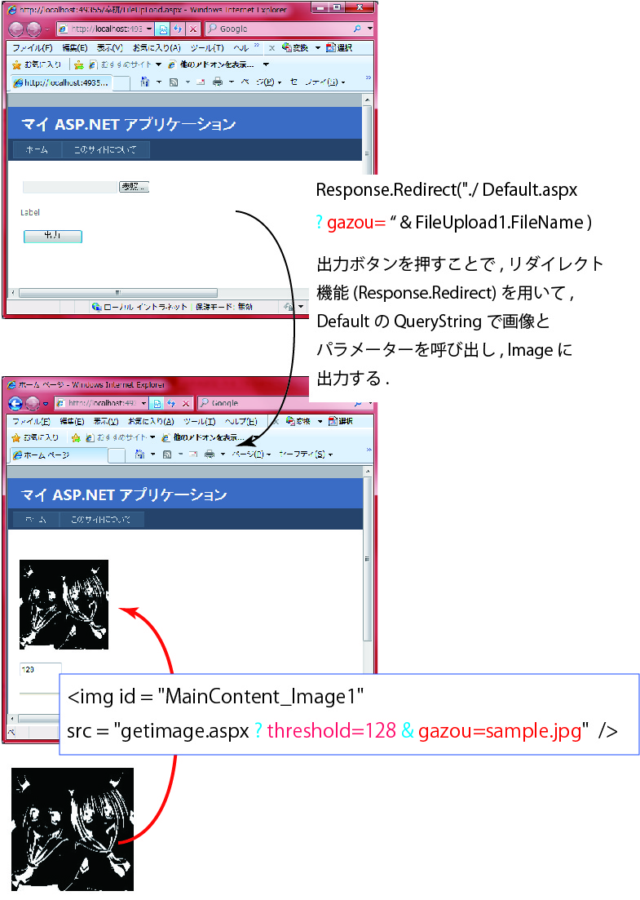
図4. ファイル名(文字列)の引き渡し

- 今後の作業計画
時期 | スケジュール
1月 | MyImageクラスに各種画像変換用メソッドを追加
2月 | 変換方法に応じたWebフォームの作成  発表会・産技短展
3月 | 卒業研究論文の完成

- まとめ
扱う画像の形式はSystem.Drawing.Bitmapクラスで使える, 5種類(JPEG, PNG,BMP,GIF,TIFF)
としました.
また, Webページに入りきらない大きな元画像ファイルの表示は, Web表示用のImageコントロールの自動拡大・縮小機能に任せます. 画像変換そのものは, オリジナルの元画像に対して行います.
サイトを作るための技術的な問題はすべて解決したので, あとは画像処理に専念していきたいと思います.

